MÔ TẢ CÔNG VIỆC NHÂN VIÊN CHĂM SÓC KHÁCH HÀNG

Đ/c: ngõ 212 Phú Diễn,Phú Diễn,Bắc Từ Liêm,Hà Nội

# Thông tin chung

* Vị trí : chăm sóc khách hàng
* Thời gian làm việc : 1 tháng làm đủ 26 công ( được nghỉ ngày chủ nhật hoặc 4 ngày bất kỳ)
* Sáng : 8h – 12h
* Chiều : 13h30 – 17h30
* Tối : 18h – 21h
* Nội dung công việc : tư vấn chăm sóc khách hàng đã và đang sử dụng sản phẩm .
* Sản phẩm : Làm đẹp

# Cơ chế lương

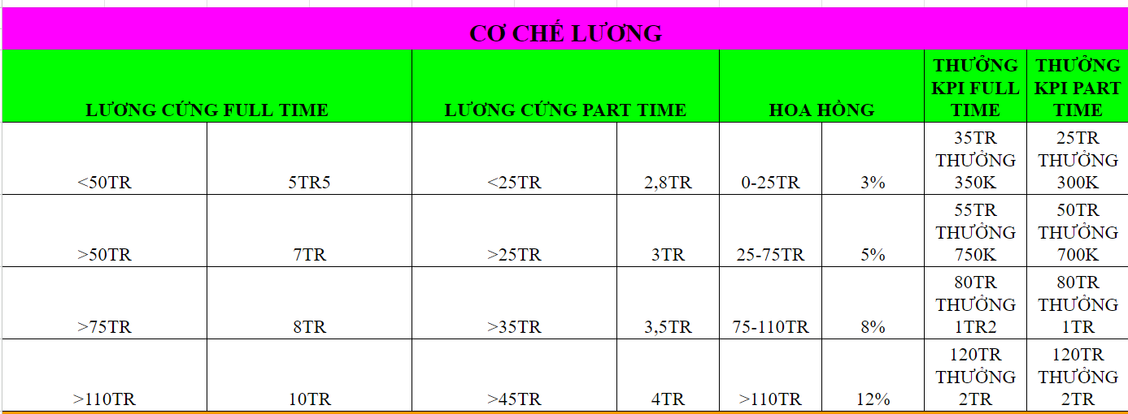

# Yêu cầu

* Chăm chỉ , nghiêm túc , có trách nhiệm trong công việc
* Có Laptop
* KHÔNG YÊU CẦU KINH NGHIỆM
* Được xoay ca linh hoạt